Parte 3. Instalación de Odoo en una máquina virtual
- Fase 1: Configuración de la Máquina Virtual
- Abrir VMware y seleccionar "Crear una máquina virtual nueva"
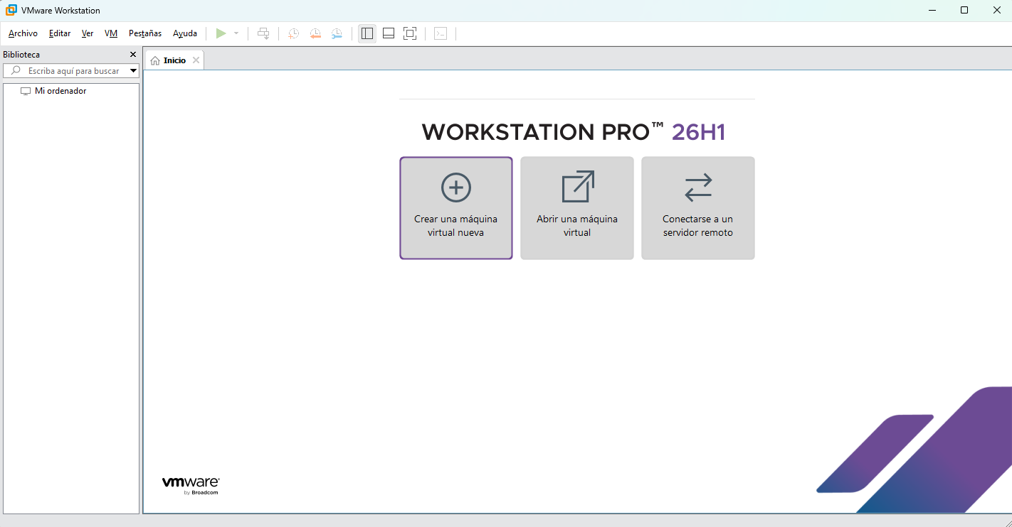
- Elegir configuración personalizada
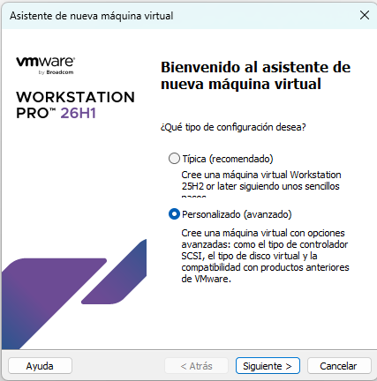
- Dejar por defecto la siguiente pantalla
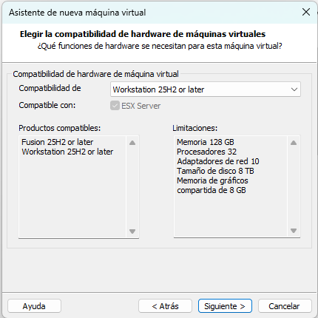
- Elegir la opción "I will install the operating system later" (Instalaré el sistema operativo más tarde). Nota: Esto es el equivalente a omitir la instalación desatendida ("Easy Install") de VMware, permitiendo configurar todo manualmente
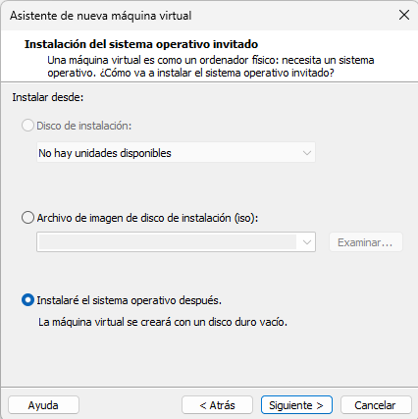
- Seleccionar Microsoft Windows y la versión Windows 10 x64
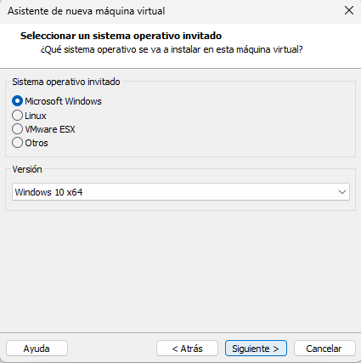

- Nombrar la máquina: Win10_Eric_VMW1
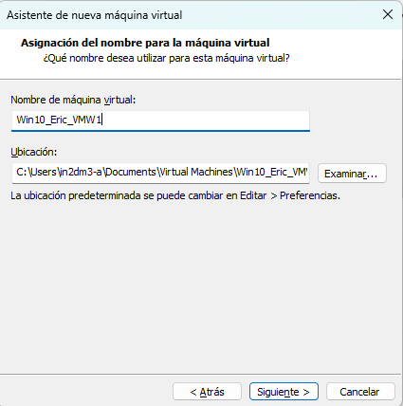
- Elegir el tipo de firmware UEFI
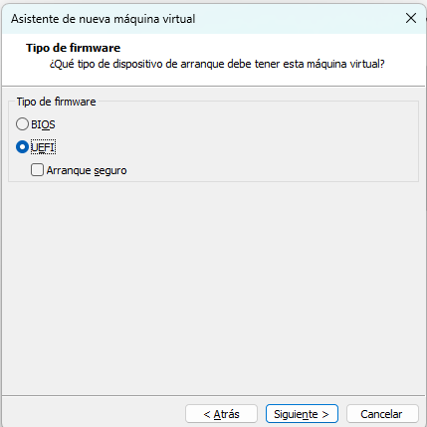
- Establecer número de procesadores en 2 y número de núcleos por procesador en 1
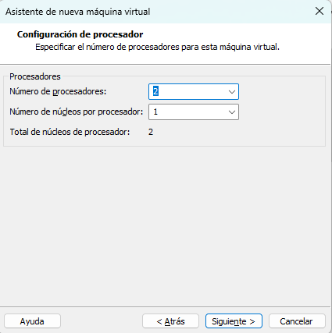
- Memoria RAM 4096MB
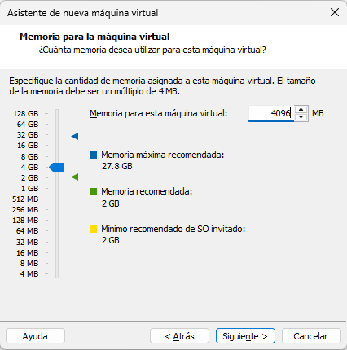
- En conexión red marcar la segunda casilla “Utilizar traducción de direcciones red (NAT)”
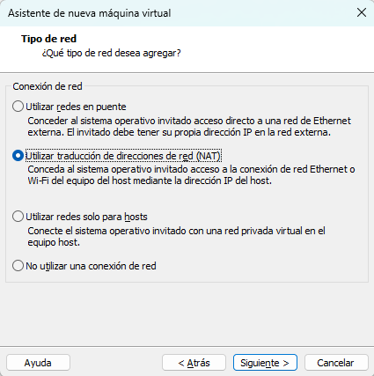
- Elegir la opción LSI Logic SAS en la pestaña tipos de controladores E/S
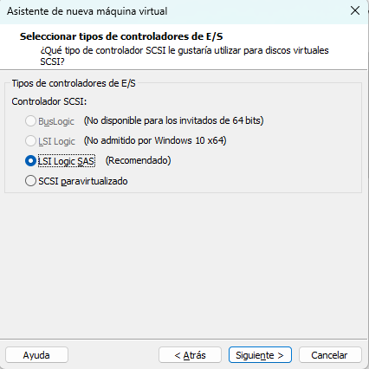
- Tipo de disco NVMe
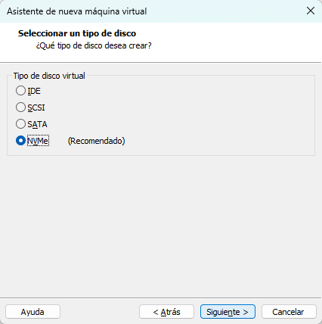
- Creamos un nuevo disco virtual
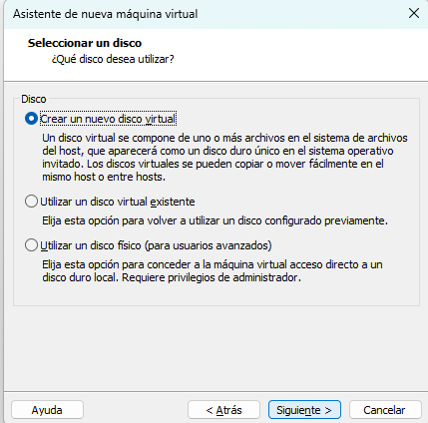

- Asignar un disco de 50 GB y marcamos la casilla “Almacenar disco virtual como archivo único”
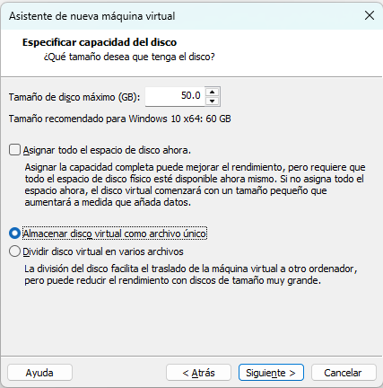
- Si queremos cambiar el nombre del archivo del disco lo cambiamos, pero yo lo dejo como se ha puesto automáticamente
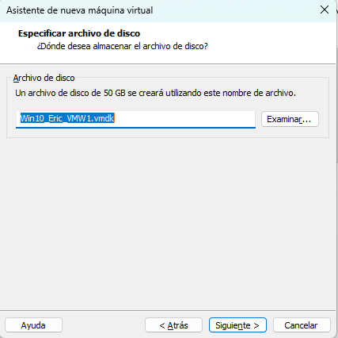

Instalación de Odoo Community en Máquina Virtual

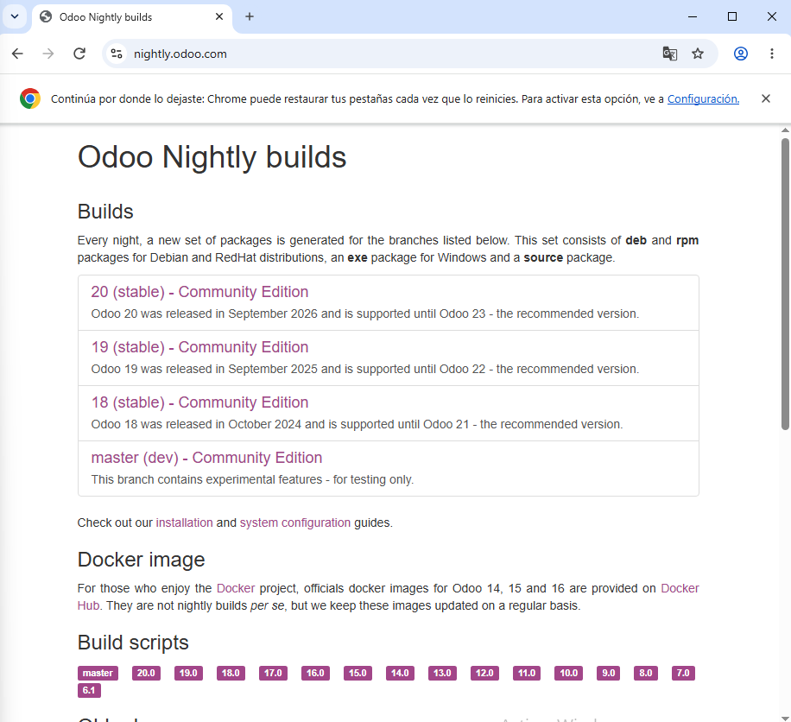
1. Descarga del Instalador Oficial
- Acceso al repositorio oficial: Se accedió desde el navegador de la máquina virtual al sitio web de distribuciones de Odoo (nightly.odoo.com).

- Selección de versión: Se seleccionó la versión estable Odoo 18 (stable) - Community Edition.
- Navegación al ejecutable: Dentro del directorio /18.0/nightly/, el usuario accedió a la carpeta exe/ para obtener el instalador correspondiente a Windows.
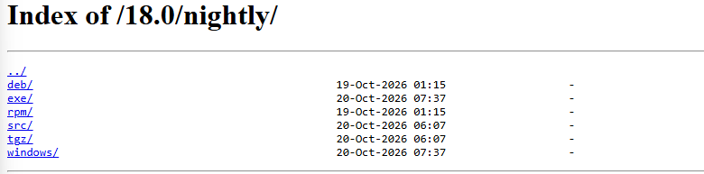
- Descarga del paquete: Se descargó el archivo odoo_18.0.latest.exe, el cual incluye tanto el servidor de Odoo como el motor de base de datos PostgreSQL.
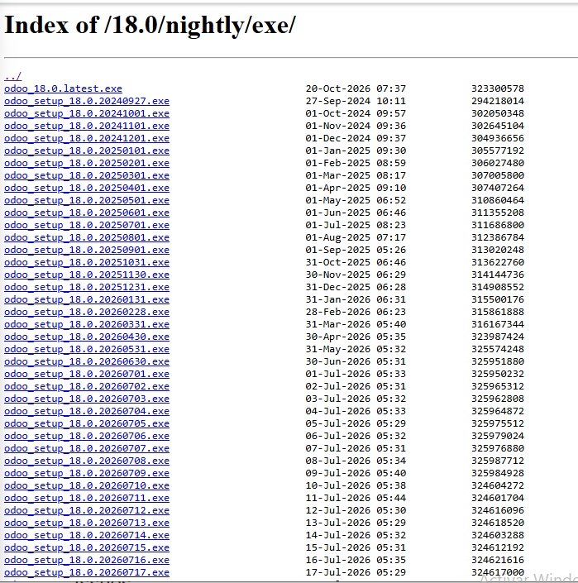

2. Proceso de Instalación en Windows
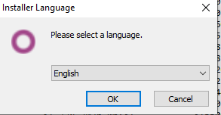
- Ejecución y selección de idioma: Se ejecutó el instalador odoo_18.0.latest.exe y se seleccionó el idioma predeterminado de instalación (English).

- Pantalla de bienvenida: Se avanzó en el asistente de instalación (Welcome to Odoo 18.0 Setup).
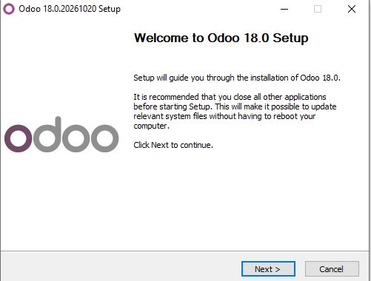
- Selección de componentes: En la ventana Choose Components, se seleccionaron únicamente los componentes requeridos para el servidor local:
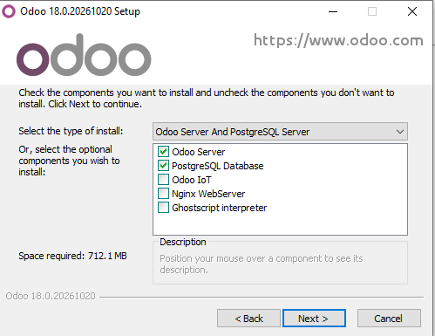
  - Odoo Server,PostgreSQL Database
(Las opciones adicionales como Odoo IoT, Nginx o Ghostscript se mantuvieron desmarcadas).

- Parámetros de conexión a PostgreSQL: Se mantuvieron los parámetros de red predeterminados para el servidor local de base de datos:
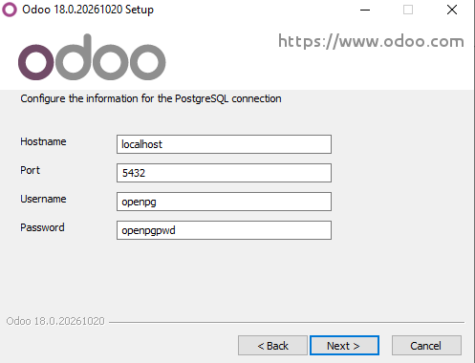
  - Hostname: localhost
  - Port: 5432
  - Username: openpg
  - Password: openpgpwd

- Credenciales del usuario de la base de datos: Se confirmaron los datos de usuario para la interacción de Odoo con PostgreSQL:
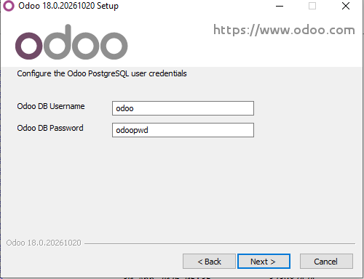
  - Odoo DB Username: odoo
  - Odoo DB Password: odoopwd

- Ruta de instalación e inicio de copia: Se aceptó la ruta por defecto (C:\Program Files\Odoo 18.0...) y se inició el proceso de extracción de ficheros e instalación de servicios haciendo clic en Install.
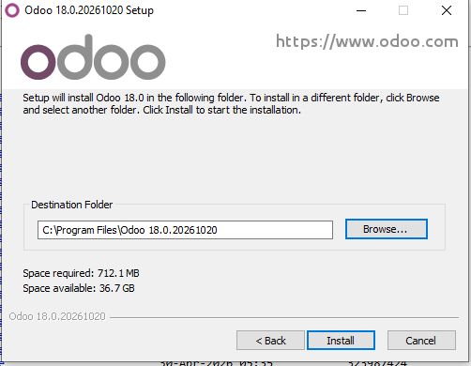

. Configuración Inicial de la Base de Datos
- Acceso al gestor web: Se abrió el navegador web en la máquina virtual y se introdujo la dirección local http://localhost:8069, redirigiendo automáticamente a la interfaz de creación de bases de datos (/web/database/selector).
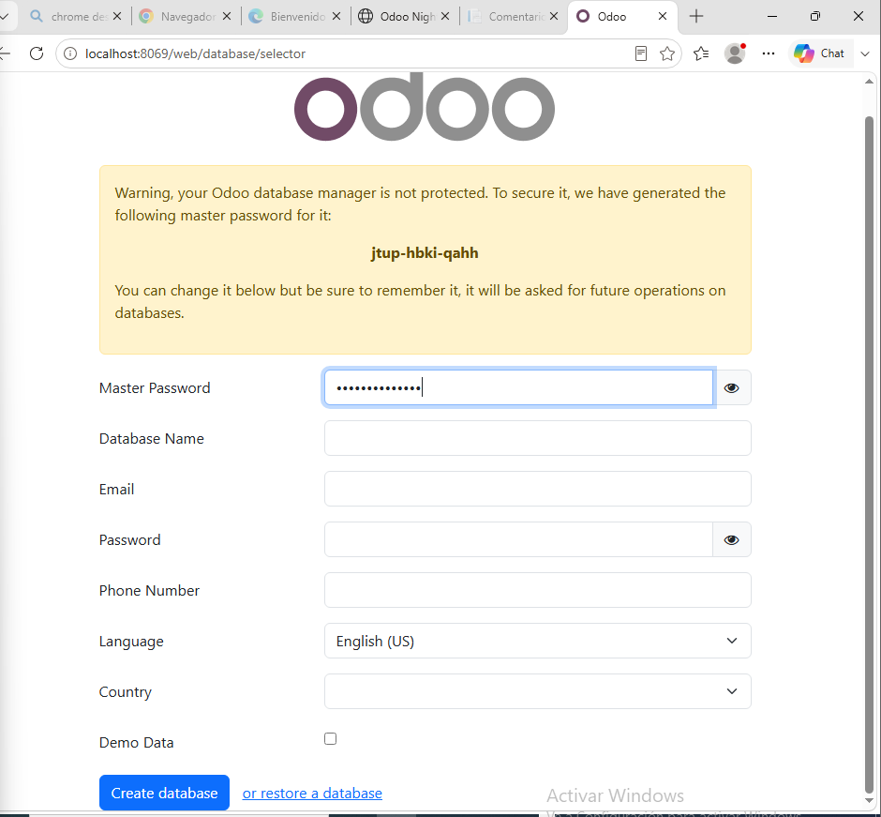
- Asignación de la contraseña maestra: El sistema asignó automáticamente una contraseña maestra (Master Password) para la gestión y seguridad del servidor de bases de datos.
- Poblado del formulario de inicio: Se añadirá los los campos requeridos para la creación del nuevo entorno:
  - Database Name: Se estableció el nombre odoo_practica.(ejemplo)
  - Email y Password: Se configuraron las credenciales de administración (admin@admin.com y admin123)..(ejemplo)
  - Configuración regional e idioma: Se seleccionó el idioma Spanish / Español y el país Spain para garantizar que la plataforma web se despliegue en castellano..(ejemplo)
  - Datos de prueba: Se activó la casilla Demo Data para cargar registros de ejemplo en el sistema..(ejemplo)
- Procesamiento de la base de datos: Se pulsó el botón Create database, iniciando el proceso de generación de tablas en PostgreSQL.
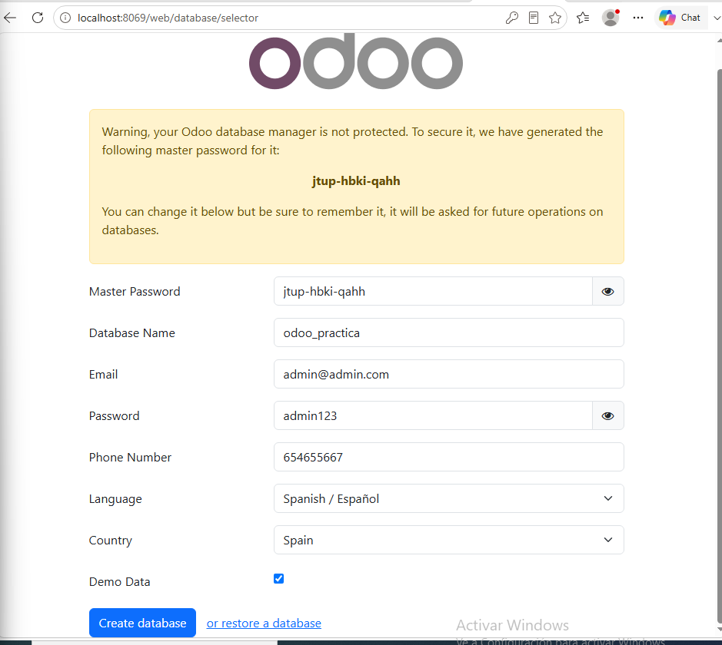

4. Despliegue de Módulos y Aplicaciones (Apps)
- Acceso al catálogo de aplicaciones: Tras la creación de la base de datos, la plataforma redirigió al panel de control en español (http://localhost:8069/odoo/apps).
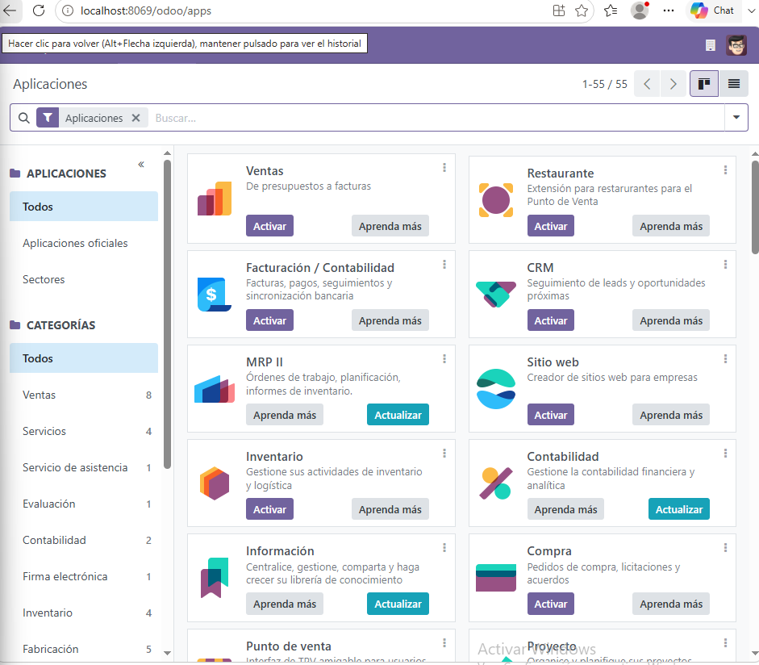
- Activación de componentes principales: Se procederá a la instalación del bloque principal de aplicaciones empresariales seleccionando la opción Activar en cada una de ellas:
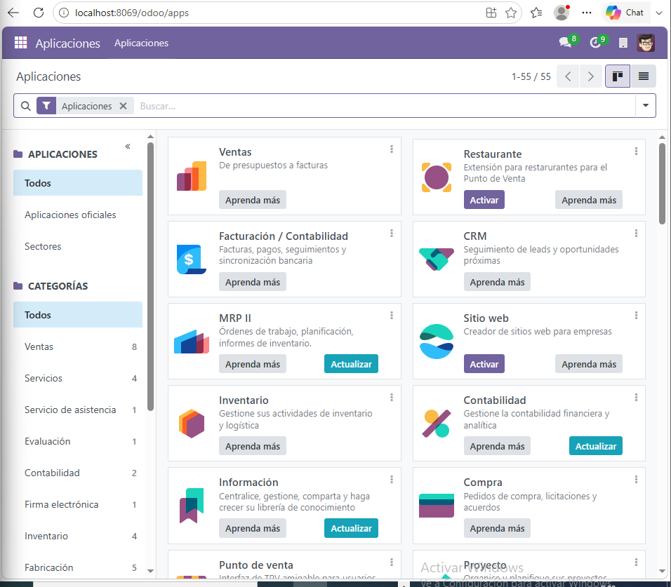
- Confirmación de instalación: Se comprobó que el estado de las aplicaciones seleccionadas cambió a "Aprenda más", confirmando su integración en el entorno operativo.

5. Verificación Técnica de Ejecución y Servicios
- Inspección de servicios en Windows: Se accedió al Administrador de Tareas de Windows (pestaña Servicios) para verificar el funcionamiento continuo del servidor.
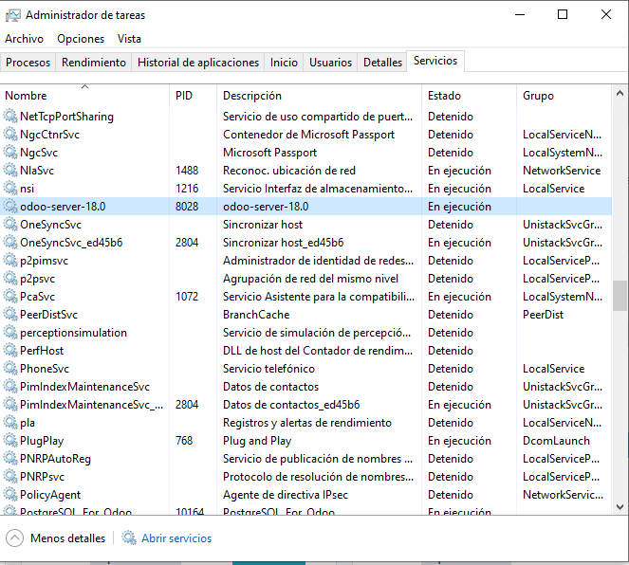
- Comprobación de estados: Se confirmó que ambos servicios del sistema se encuentran en estado En ejecución (Running):
  - odoo-server-18.0 (PID 8028).

  - PostgreSQL For Odoo (PID 10164).

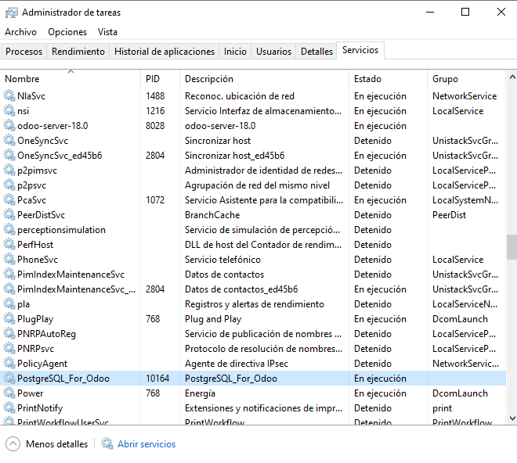
- Verificación del menú principal: Se desplegó el panel general de navegación en la interfaz web de Odoo, constatando la presencia y correcto acceso a todos los módulos instalados
